SystemInfo のサンプル

*このサンプルは、Microsoft ゲーム開発キットのプレビュー (2019 年 11 月) に対応しています。*

# 説明

このサンプルでは、システム情報とハードウェアの機能を問い合わせるさまざまな API の使い方を実演します。

# サンプルのビルド

Xbox One の devkit を使用している場合は、アクティブなソリューション プラットフォームを Gaming.Xbox.XboxOne.x64 に設定します。

Project Scarlett を使用している場合は、アクティブなソリューション プラットフォームを Gaming.Xbox.Scarlett.x64 に設定します。

2019 年 5月 10 日リリースの更新プログラム (バージョン 1903、ビルド 18362) より新しい更新プログラムを適用した Windows 10 の PC を使用している場合、アクティブなソリューション プラットフォームを Gaming.Desktop.x64 に設定します。

*詳細については、GDK ドキュメント*の「サンプルの実行」を*参照してください*。

# サンプルの使用

このサンプルでは、専門的な情報を含む一連のテキスト ページを表示します。

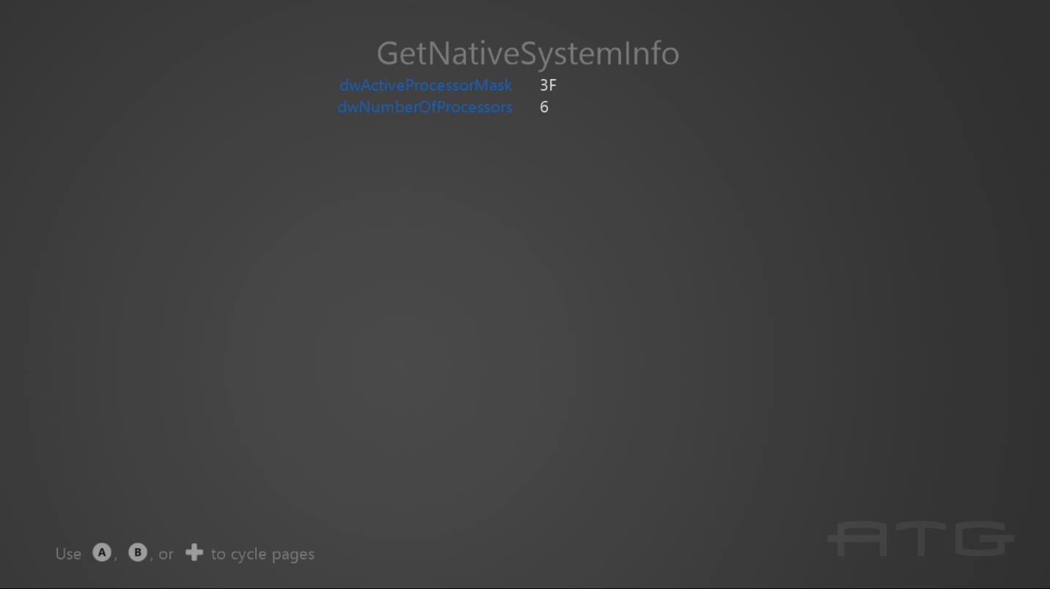

コントローラーでページを切り替えるには、A ボタンまたは方向パッドの右、B ボタンまたは方向パッドの左を押してください。

キーボードを使う場合は、左または Enter キー、右または BackSpace キーを押してください。

# 実装に関する注意事項

重要なコードは、**Render** 関数内の switch case の中にあります。

# 更新履歴

2018 年 10 月:GDK の初期リリース

2020 年 4 月 – Gaming.Desktop.x64 をサポートするよう更新

# プライバシーに関する声明

サンプルをコンパイルして実行すると、サンプルの使用状況を追跡するため、サンプル実行可能ファイルのファイル名が Microsoft に送信されます。このデータ収集を無効にするには、「Sample Usage Telemetry」とラベル付けされた Main.cpp 内のコードのブロックを削除します。

Microsoft のプライバシー方針の詳細については、「[Microsoft プライバシーに関する声明](https://privacy.microsoft.com/en-us/privacystatement/)」を参照してください。